Meisterwerke
Residenzgalerie Salzburg

23. Februar – 3. Juli 2022
Residenzgalerie

Zur Ausstellung ist der Katalog Meisterwerke erhältlich.

Bilder
https://www.domquartier.at/presse/sonderausstellungen

Pressekontakt: Dr. Sabine Krohn, Mozartplatz 10, 5010 Salzburg
Tel.: +43 662 80 42 2112; 0664 4820508 /sabine.krohn@domquartier.at
© Ulrich Ghezzi, Oberalm | Counts in der ROI © Result obtained XGLab’s ELIO Mapping

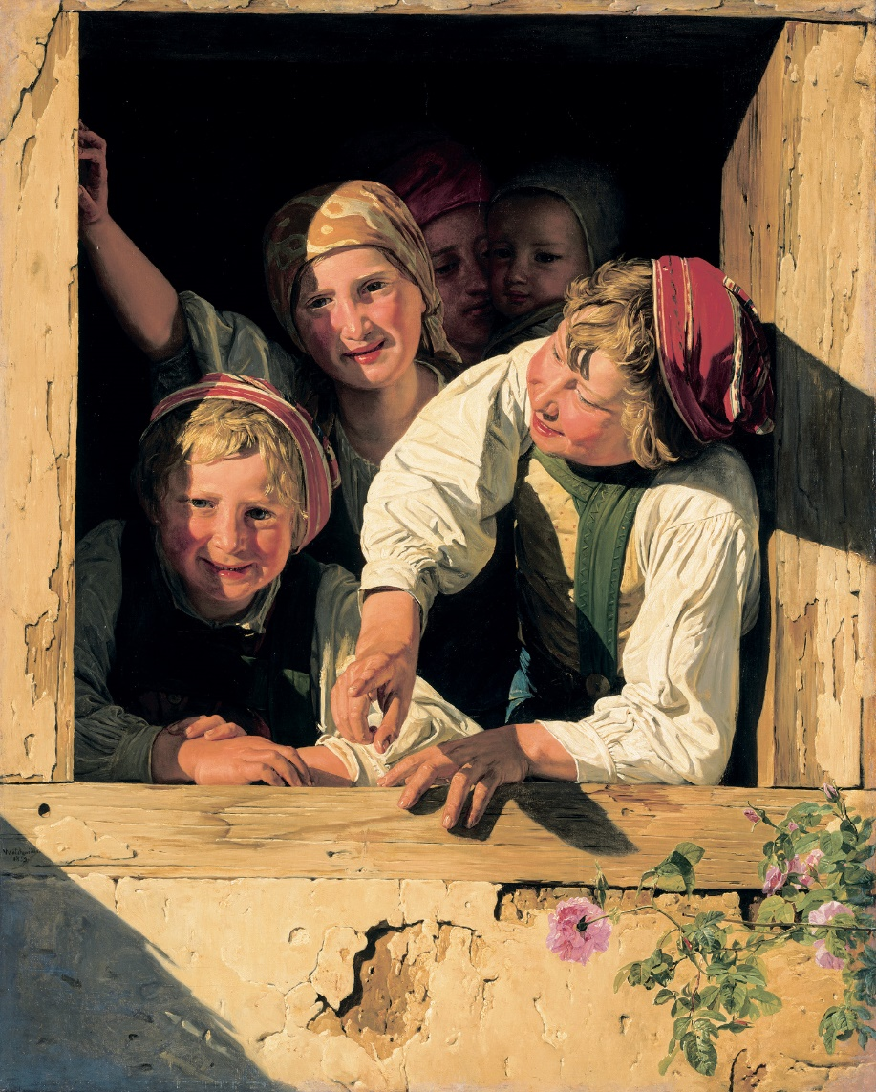

Den Kern dieser Bestands-Präsentation bilden Rembrandts Betende alte Frau sowie holländische und flämische Gemälde seiner Zeit, die das Land Salzburg aus der altösterreichischen Adelssammlung Czernin erwarb und die zum wertvollsten Gemäldebestand des Landes zählen.

Zu sehen sind wegweisende Landschaftsbilder von Jan van Goyen, Aelbert Cuyp, Paulus Potter und Salomon van Ruysdael ebenso wie das berühmte Frühstücks-Stillleben von Jan Davidsz. de Heem. Porträts und Genrebilder verdichten die Eindrücke der niederländischen Malerei der Zeit, die durch Glanzstücke des französischen, italienischen und österreichischen Barocks abgerundet werden.

Ein weiterer wichtiger Teil der Ausstellung widmet sich dem hochkarätigen Bestand der österreichischen Malerei des 19. Jahrhunderts. Zu sehen sind Ferdinand Georg Waldmüllers Kinder im Fenster, Ansichten Salzburgs von Friedrich Loos und Johann Fischbach sowie ein Meisterwerk aus der Hand Hans Makarts.

„Die Ausstellung ist eine wunderbare Gelegenheit, einen Überblick über die bedeutendsten Werke des Hauses zu geben und die Räume der Residenzgalerie mit ihren wertvollsten Gemälden zu füllen. Damit werden wir dem ursprünglichen Errichtungsgedanken der Galerie – neben den drei Jahren zuvor gegründeten Festspielen eine zusätzliche kulturelle Attraktion auf dem Gebiet der bildenden Kunst zu etablieren - gerecht und kommen auch dem vielfach geäußerten Wunsch nach, endlich wieder einmal den eigenen Bestand zu präsentieren.

Zudem ist die Schau ein guter Ausblick auf das nächste Jahr, in dem die Residenzgalerie Salzburg ihren 100. Geburtstag feiert! In der großen Jubiläumsausstellung spielt der Gründungsgedanke ebenso eine Rolle wie die Geschichte und die Leistungen des Hauses. Der Weg war spektakulär und führte vom Museum ohne einzigem eigenen Objekt zur qualitätsvollen Sammlung mit Prunkstücken wie den Gemälden aus der ehemaligen Sammlung Czernin, die im Laufe der Zeit angekauft werden konnten und unter Bundesdenkmalschutz stehen.“

Elisabeth Resmann, Geschäftsführerin DomQuartier Salzburg

DIE AUSSTELLUNG

- Raum 2, Raum 3
Südliche Niederlande

Gegenreformation und absolutistischer Feudalismus der Habsburger bestimmen Kunst und Kultur der reichen Provinz Flandern mit ihrer Hauptstadt Antwerpen. Der Verlust der Selbstständigkeit geht einher mit einer enormen Förderung der Künste durch den spanischen Hof. Kostspielige Machtentfaltung und die Festigung des katholischen Glaubens sind künstlerisches Programm. Die Vorbildwirkung des spanischen Mäzenatentums durch Karl V. (1500–1558) und Philipp II. (1527–1598) auf ihre Nachfolger hat starken Einfluss auf die Kunst. Deren bedeutendster Vertreter ist Peter Paul Rubens. Unter seinem selbstbewussten Wirken entfaltet die flämische Barockmalerei den für sie typischen überbordenden Stil ebenso wie ihre eigene Tradition.
Darstellungen von Szenen der antiken Mythologie, eingebettet in Waldlandschaften, spiegeln Jagdleidenschaft und Unterhaltungssucht ihrer adeligen Auftraggeber. Viele der namhaften Maler beginnen ihre künstlerische Laufbahn in Italien. Künstler wie Cornelis de Heem verdichten in ihren Darstellungen holländische und flämische Eigenheiten zu einer besonderen Bildschöpfung.

Raum 2

- Hendrik van Balen (1575 - 1632) Jan Brueghel der Ältere (1568 - 1625) Frans Snyders (1579 - 1657), Diana, nach der Jagd ruhend

- Jan Brueghel der Ältere (1568 - 1625), Dorflandschaft mit Figuren und Kühen, 1609

- Bonaventura I. Peeters (1614 - 1652), Segelboote im Gewittersturm, 1647

- Jacques d' Arthois (1613 - 1686), Landschaft mit Hirten, 17. Jhd.

- Österreichisch, Matthias, Erzherzog von Österreich (1557 Wien-1619 Wien)

- Lucas van Valckenborch (um 1535 Löwen - 1597), Waldlandschaft mit reicher Staffage, ca. 1580

- Marten de Vos, nach, Frühlingsbild (Mars als Frühlingsgott), 1591 (um 1600)
Raum 3

- Peter Paul Rubens (1577 - 1640), Allegorie auf Kaiser Karl V. als Weltenherrscher (Kopie nach Francesco Mazzola, gen. Parmigianino (1503–1540), „Die Allegorie auf Karl V. als Weltherrscher“, 1530), um 1604

- Cornelis Vos de (1584 - 1651), Männerbildnis, 1621

- Joos van Cleve (1485 - 1540), Betende Maria, um 1530/1540

- Caspar de Crayer (1584 - 1669), Maria mit Kind

- Simon de Vos (28.10.1603 - 15.10.1676), Anbetung der Heiligen Drei Könige, 1643

- Elias Broeck van den, Blumenstillleben. Mohnpflanze mit Schmetterling, 2.H.17.Jh.

- Cornelis de Heem (1631 - 1695), Stillleben mit Austern, Zitronen und Trauben, 60er Jahre 17. Jahrhundert

- Adriaen Brouwer (1605 - 1638), Der Geiz

- Adriaen Brouwer (1605 - 1638), Das Gefühl, um 1635

- Frans III. Francken (1607 - 1667), Gesellschaftsszene, 17. Jhd.

- David Teniers II. der Jüngere (1610 - 1690), Bauern vor einem Kamin bei Kerzenlicht

- David Teniers II. der Jüngere (1610 - 1690), Dudelsackpfeifer „Das Gehör"

- Raum 4, Raum 5 / Studio
Holland

In einer Zeit, die im von Absolutismus und Religionskriegen aufgeriebenen Europa als krisenhaft gilt, erleben die nördlichen Niederlande den beispiellosen Aufschwung eines
„Goldenen Zeitalters“. Im Unterschied zu den feudalistischen Nachbarländern tragen Ständeparteien und die wohlhabende Mittelschicht politische Verantwortung. Freiheit, religiöse Toleranz sowie eine beeindruckende gesellschaftspolitische und wirtschaftliche Konstellation bereiten den fruchtbaren Boden für die glanzvolle Blüte der holländischen Malerei des 17. Jahrhunderts. Viele Künstler, die vor der spanischen Herrschaft in den Norden flüchten, finden hier eine völlig neue Situation vor. Neben dem Adel fällt nach den Bilderstürmen der Calvinisten auch die Kirche als wichtige Auftraggeberin aus. Da jedoch der allgemeine Wohlstand die Nachfrage nach Malerei in allen Gesellschaftsschichten rasant ansteigen lässt, arbeiten viele Künstler für den freien Markt. Kunst, die im übrigen Europa als Luxusobjekt gehandelt wird, findet sich in nahezu jedem Haushalt. Angebot, Nachfrage und Säkularisierung lassen neue Bildgattungen wie Stillleben, Genrebild, Marinedarstellung, Architektur- oder Nachtstück entstehen. Ein besonderer Sinn für das Undramatisch-Alltägliche kennzeichnet die Bilder der Holländer. Das Bild wird zu einer besonderen Form der Weltaneignung. Es ist nicht mehr Teil eines barocken Gesamtkunstwerks. Es rechtfertigt sich allein durch sich selbst.

Raum 4

- Aelbert Cuyp (1620 - 1691), Weide mit Kühen und Hirten, ca. zwischen 1641 - 1643

- Jan van Goyen (1596 - 1656), Bauernhöfe mit Heustock an einem sandigen Weg, 1632

- Paulus Potter (1625 - 1654), Viehaustrieb am Morgen, 1647

- Jan Davidsz. de Heem (1606 - 1683), Stillleben, Frühstück mit Champagnerglas und Pfeife 1642

- Adriaen van Ostade (1610 - 1685), Dorfschenke mit vier Figuren 1635

- Adriaen van Ostade (1610 - 1685), Tabakraucher und Trinker in einer Schenke (bez. r. in Tischplattenhöhe: A. v. Ostade)

- Caspar Netscher (1639 - 1684), Familienbildnis, 1674

- Gerrit (Gerard) Dou (1613 - 1675), Selbstbildnis im Fenster 165? (letzte Ziffer nicht lesbar)

- Rembrandt Harmensz. van Rijn (1606 - 1669), Betende alte Frau, um 1629/30

- Salomon van Ruysdael (1600 - 1670), Seelandschaft mit Segler rechts, nach 1650

- Salomon van Ruysdael (1600 - 1670), Seelandschaft mit Segler links, nach 1650

- Jacob Isaacksz. van Ruisdael (1628/29 - 1682), Norwegische Landschaft mit Wasserfall

- Melchior de Hondecoeter (1636 - 1695), Die Rohrweihe im Hühnerhof

Raum 5 / Studio

- Dirck van Delen (1605 - 1671), Musizierende Gesellschaft in einem Renaissance-Palast, 1632

- Gerard van Honthorst (1592 - 1656), Junger Trinker, um 1625

- Jan Weenix der Jüngere (1642 - 1719), Der verlorene Sohn, 1668

- Rembrandtschule, Juda und Thamar, ca. 1650 - 1660

- Gerrit Adriaensz. Berckheyde (1638 - 1698), Der Binnenhof mit dem Vijver = Schlossweiher in Den Haag

- Raum 6
Österreich

Tonangebend für die österreichische Barockmalerei ist die Kunst Italiens. Bereits um1600 prägen die Salzburger Fürsterzbischöfe den Ruf Salzburgs als „Rom des Nordens“. Die durch Kaiser Leopold I. gebannte Türkengefahr ermöglicht Ende des 17. Jahrhunderts eine Blüte des Kunstschaffens in allen Sparten. Der Ideenreichtum vieler heimischer Künstler geht auf deren Zeit in Italien zurück. Zu nennen sind der in Neapel geborene und in Rom ausgebildete Martino Altomonte und Johann Michael Rottmayr – ein Schüler des in Venedig ansässigen Johann Carl Loth. Neben Rottmayr etabliert sich der vom Haus Schwarzenberg geförderte und in Venedig und Neapel studierte Daniel Gran als bedeutender Maler. Bei Paul Troger steigert sich der malerische Ausdruck und gipfelt schließlich in der expressiven Formensprache Franz Anton Maulbertschs. Wichtigste Auftraggeber der Künstler sind Hochadel und Klerus. Letzterer baut seine Stifte im Sinne eines umfassenden Gesamtkunstwerkes zu barocken Klosterresidenzen aus. Mitte des 18. Jahrhunderts geht der Barock in das Rokoko über. Johann Georg Platzer und Franz Christoph Janneck halten nun Gesellschaftsstücke, mythologische und biblische Szenen mit Vorliebe auf Kupfer fest.

- Kaspar der Ältere Memberger (um 1555 - 1618?), Einzug in die Arche Noe, 1588

- Martino Altomonte (1657 (1658/59?) Neapel - 1745), Himmelfahrt Mariens, nach 1738

- Johann Michael Rottmayr (1654 - 25.10.1730), Huldigung an eine Stadtgöttin (Allegorie auf Kaiserin Elisabeth Christine als Astraea), um 1714

- Johann Michael Rottmayr (1654 - 25.10.1730), Beweinung Christi, 1692

- Franz Anton Maulbertsch (1724 - 1796), Das letzte Abendmahl, um 1754

- Martin Johann Schmidt (25.09.1718 - 28.06.1801), Maria mit Kind, hl. Benedikt, Petrus und Paulus (Bozzetto für den Hochaltar von St. Peter, Salzburg), um 1776

- Bartolomeo Altomonte (1694 - 1783), Die vier Jahreszeiten, Chronos huldigend (Bozzetto zum Deckenfresko des Saales von Schloss Neuwartenburg, OÖ), um 1731

- Daniel Gran (1694 - 1757), Die Kriegswissenschaft (Skizze zum Deckenfresko der ersten Tonne der ehemaligen Hofbibliothek, heute Österreichische Nationalbibliothek, Wien) um 1726

- Paul Troger (1698 - 1762), Der junge Moses vor dem Pharao, 1739/40

- Paul Troger (1698 - 1762) Martin Knoller (1725 - 1804), Die Heilung des alten Tobias, 1753

- Johann Georg Platzer (1704 - 1761), Der wunderbare Fischzug

- Johann Georg Platzer (1704 - 1761), Tanzfest im Schlosspark

- Franz Christoph Janneck (1703 - 1761), Gesellschaft im Schlosspark

- Franz Christoph Janneck (1703 - 1761), Galante Szene

- Anton Faistenberger (1663 - 20.9.1708), Fischer am Bergbach, Ende 1690er Jahre

- Franz de Paula Ferg (2.5.1689 - 1740), Kaufleute am Hafen, 1. H. 18. Jhd.

- Raum 7
Frankreich

Um 1600 prägen noch italienische, flämische und holländische Maler die französische Kunstlandschaft. Mit dem Aufstieg Frankreichs zu einer europäischen Großmacht unter den absolutistisch regierenden Königen Ludwig XIII. und Ludwig XIV., Bauherr von Versailles, rücken heimische Künstler in den Mittelpunkt. Beide Monarchen stellen die französische Barockkunst in den Dienst des Staates und des gesteigerten Repräsentationsanspruches. Zur Ausbildung der Maler wird 1648 die Pariser Académie Royale gegründet, mit Charles Le Brun als künstlerischem Leiter. Stipendien und Aufnahme finden jene Künstler, die sich dem Kunstdiktat des Staates beugen. Nur wer sich den strikten Regeln unterwirft, erhält königliche Aufträge oder einen Ausbildungsplatz. Anfang des 18. Jahrhunderts befreit sich die französische Malerei von den akademischen Vorgaben. Genre- und Landschaftsmalerei finden großen Anklang. Die fêtes galantes, die galanten Feste Jean-Antoine Watteaus, werden richtungsweisend. Seine Schüler Jean-Baptiste Pater, François Boucher und dessen Schüler Honoré Fragonard erweitern die unbeschwerten Darstellungen, die unter König Ludwig XV. und seiner Mätresse Madame de Pompadour ihren malerischen Höhepunkt erreichen.

- Claude Vignon (1593 - 1670), Flora, 30er Jahre 17. Jhd.

- Jean Baptiste Monnoyer (1636 - 1699), Ein Korb mit Blumen, 2. H. 17. Jhd.

- Charles Le Brun (1619 - 1690), Nicolas Le Brun (? Crouy-1648 Paris), Bildhauer, Vater von Charles Le Brun, um 1635

- Sébastien Bourdon (1616 - 1671), Heilige Familie mit hl. Elisabeth und Johannesknaben

- Eustache Le Sueur (1617 - 1655), Poliphilo begegnet der Nymphe Philtronia, Szene aus Francesco Colonnas Hypnerotomachia Poliphili (Erstauflage 1499), um 1643

- Nicolas Pierre Loir (1624 - 1679), Die Oberpriesterin Cidippe 17. Jhd.

- Gaspard Dughet (1615 - 1675), Heroische Landschaft mit Figuren

- Hubert Robert (1733 - 1808), Brunnen auf einer Schlossterrasse (freie Interpretation „Villa d`Este, Tivoli")

- Claude Joseph Vernet (1714 - 1789) Jean Antoine Vernet (1716 - 1775?), Badende Mädchen am Meeresufer, 1761

- Philippe-Jacques de Loutherbourg (1740 - 1812), Seestück mit Sonnenuntergang

- Jean Baptiste Pater (1695 - 1736), L’Essay du Bain – Galante Szene am Brunnen, 18. Jhd.

- François Boucher (1703 - 1770), La Rêveuse-Träumende Schäferin, nach 1760 - um 1763

- Pierre Antoine Quillard (1701 - 1733), Fête Champêtre-Ländliches Fest, 1. H. 18. Jhd.

- Virgilio Narcisso Diaz de la Peña (1807 - 1876), Blumen, Vorderseite - Schlafender weißer Hund, Rückseite 19. Jahrhundert

- Raum 8
Italien

Die europäische Barockkunst beginnt in Italien – in Rom. Auftraggeber sind die Päpste, ihre Familien und kirchliche Würdenträger. Der Realismus Caravaggios und der Akademismus der Carracci mit ihrem Streben nach Schönheit und Ausgewogenheit bestimmen um 1600 die malerische Entwicklung. Die 1593 gegründete Accademia di San Luca ist Künstlervereinigung und Ausbildungsstätte. Nahezu alle bedeutenden italienischen und ausländischen Künstler halten sich während des 17. und 18. Jahrhunderts zu Studienzwecken in der Stadt am Tiber auf. Rom, Neapel, Genua, Bologna und Venedig sind Zentren des neuen Stils. In Neapel, mit
450.000 Einwohnern nach Paris zweitgrößte Stadt Europas, beauftragen der spanische Vizekönig und zahlreiche Adelige die Künstler; in Venedig sind es der Doge, wohlhabende Kaufleute ebenso wie Bürger, und in Bologna vor allem kirchliche Würdenträger. Folgt der Süden Italiens der realistischen Hell-Dunkel-Malerei Caravaggios, ist der Norden mehr dem klassischen Ideal der Carracci verpflichtet. Venedig erlangt erst wieder im 18. Jahrhundert mit Landschaften, Genreszenen und Veduten eine künstlerische Blüte.

- Guercino, eigentl. Giovanni Francesco Barbieri (1591 - 1666), Der ungläubige Thomas, um 1621

- Francesco Solimena (1657 - 1747), Bathseba im Bade 1725

- Bernardo Strozzi (1581 - 1644), Schlafendes Kind

- Giovanni Domenico Tiepolo (1727 - 1804), Kopf eines bärtigen Mannes

- Giovanni Battista Piazzetta (1682 - 1754), Bauernmädchen 20er Jahre 18. Jahrhundert

- Raum 9
Italienische Ansichten

Italienische Ansichten waren ein beliebtes Mitbringsel von Reisen in den Süden. In der zweiten Hälfte des 18. Jahrhunderts sind Darstellungen von Nachtszenen mit Vulkaneruption bei Reisenden der Grand Tour äußerst populär. Die Aktivität des Vesuvs in den 1770er Jahren wie sein besonders starker Ausbruch 1794 rücken den Feuerberg in den Blickpunkt von Künstlern und Reisenden. Zudem werden Darstellungen antiker Ruinen besonders geschätzt.
Im 19. Jahrhundert entsteht eine Vielzahl von Gemälden, die italienische Ansichten zeigen. Die Schöpfer der Werke sind neben einheimischen oftmals ausländische Künstler. Etwa der aus Wien stammende Anton Romako, der sich in Rom niederlässt und hier seine beste Schaffensperiode erlebt. Den Erfolg bringen ihm die von Touristen begehrten Darstellungen typischer Kostümfigurinen der römischen Campagna. Impressionistische Züge trägt die Parklandschaft Villa d‘Este des in Salzburg geborenen Fritz Schider.

- Fritz Schider (1846 - 1907), Parklandschaft Villa d'Este, 1900

- Anton Romako (1832 -1889), Italienische Landschaft mit Olevano, um 1860/1862

- Anton Romako (1832 - 1889), Ährenlesende Mädchen, um 1856-1876

- Pompeo Calvi (1806 - 1884), Der alte Fischmarkt von Rom, 1834

- Gregorio Fidanza (1759 - 1823), Mondlandschaft mit Vesuv-Eruption

- Raum 10, Raum 11
Österreich 19. Jahrhundert

Anders als vorangegangene Epochen bringt das 19. Jahrhundert keinen einheitlichen Stil hervor. Formaler Reichtum prägt die Malerei, speziell die Landschaftsmalerei. Thomas Enders Werke entsprechen einem Abbild der Natur, während in den Arbeiten von Johann Fischbach und Friedrich Loos unterschiedlich stark romantisierende Züge zu sehen sind. Äußerst vielfältige Strömungen – realistisch, expressiv, impressionistisch und stilisierend – zeigen sich in der Landschaftsmalerei der zweiten Jahrhunderthälfte. Im Wiener Biedermeier etabliert sich die Genremalerei. Dem Bedürfnis nach Idylle begegnet Josef Danhauser mit karikierender Gesellschaftskritik. Friedrich von Amerling erarbeitet sich seinen Ruf eines herausragenden Porträtisten. Ferdinand Georg Waldmüller ist der Revolutionär der Lichtmalerei. Ihm gelang das Erfassen der Wirklichkeit und eine lebensnahe Darstellung des Alltäglichen. Hans Makart propagierte das Zusammenwirken aller Künste zu einem Gesamtkunstwerk. Er schuf riesige theaterhafte Inszenierungen sowie gefeierte Porträts und gab der Kultur einer ganzen Epoche den Namen: Makart-Stil.

Raum 10

- Franz Xaver Mandl (1812 - 1872), Blick auf Salzburg, 1835

- Johann Fischbach (1797 - 1871), Salzburger Ansicht mit dem Kapuzinerberg, 1844

- Friedrich Loos (1797 - 1890), Der Rudolfskai in Salzburg, 1835

- Heinrich Bürkel (1802 - 1869), St. Petersfriedhof im Winter

- Robert Russ (1847 - 1922), Gebirgsbach nach dem Gewitter, 1891

- Thomas Ender (1793 - 1875), Der Großglockner mit der Pasterze, um 1830

- Anton Hansch (24.03.1813 - 08.12.1876), Der Großvenediger, 19. Jhd.

Raum 11

- Josef Danhauser (1805 - 1845), Der Pfennig der Witwe 1839

- Anton Romako (1832 - 1889), Die Eitelkeit (Porträt seiner Braut Sophie Köbel), um 1860

- Vinzenz Kreuzer (1809 - 1888), Blumenstillleben mit Eichhörnchen und Früchten, 1848

- Ferdinand Georg Waldmüller (1793 - 1865), Kinder im Fenster, 1853

- Friedrich von Amerling (1803 - 1887), Mädchenbildnis 30er Jahre, 19. Jhd.

- Johann Baptist Reiter (1813 - 1890), Der junge Postillion, 1846

- Hans Makart (1840 -1884), Amalie Makart, geb. Roithmayr (1846-1873, erste Frau des Künstlers, ∞ 07.11.1868), um 1871

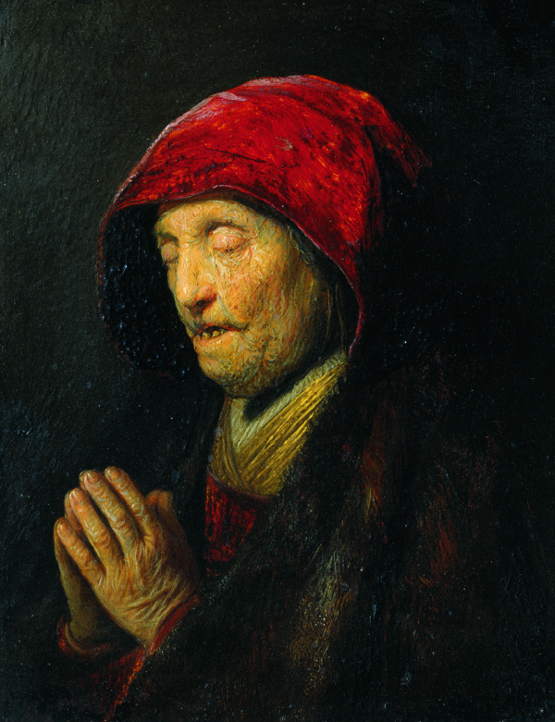

Eines der Highlights der Ausstellung: Rembrandt Harmensz. Van Rijn (1606–1669): Betende alte Frau, Residenzgalerie Salzburg, Inv.-Nr. 549.

Die kleine frühe Rembrandtstudie, die – auf vergoldeter Kupferplatte gemalt – eine Besonderheit im Gesamtwerk Rembrandts darstellt, stammt aus der Sammlung von Johann Rudolph Graf Czernin von und zu Chudenitz (1757-1845).

Die Residenzgalerie besitzt 71 Werke aus dieser gräflichen Sammlung. Im Zuge der Ankaufspolitik des Landes Salzburg (1956-1991) wurden 69 Gemälde erworben, davon
41 auf Initiative des damaligen Landeshauptmannes Dr. Wilfried Haslauer sen. im Jahr 1980. Zwei Gemälde waren eine Schenkung von Rudolf Graf Czernin von Chudenitz. Damit wurde die Residenzgalerie zu einer Gemäldegalerie von internationalem Rang.

Graf Czernin investierte hohe Beträge in den Kauf seiner Gemälde. Als er mit Paulus Potters berühmtem „Viehaustrieb am Morgen“nach Hause kam – ebenfalls in der “Meisterwerke”- Präsentation zu sehen - notierte sein 17jähriger Sohn in seinem Tagebuch: „Heute kaufte Papa ein Gemälde von Potter der in seiner Art eincig seyn soll. Es bleibt aber denn doch ein Bild und weiter nichts, blos eine Nachahmung der Natur und dennoch kostet dieses Bild 21,000 Gulden. Das ist doch viel für ein durchsichtiges Ohr einer Kuh, während man für eine natürliche Kuh, die im Grunde weit schöner ist, höchstens 80 ﬂ. gibt.”

